**Perbandingan antara Codesys dan OpenPLC sebagai Modbus TCP Protocol Integrated Development Environment (IDE)**

Andika Bramantio Wicaksono

MTE2019

Abstrak

Modbus TCP Protocol adalah salah satu protokol yang diterapkan dalam banyak sistem aplikasi industri yang digunakan untuk membuat sistem berkomunikasi satu sama lain. Salah satu kegunaan protokol TCP Modbus ini adalah bertindak sebagai jembatan komunikasi antara Programmable Logic Controller (PLC), Human Machine Interface (HMI), mesin yang dikendalikan, dan lingkungan pengembangan terintegrasi (IDE).

Istilah IDE PLC yang dapat bekerja dengan Standar Industri sering dikaitkan dengan perangkat lunak / peralatan eksklusif atau mahal. Ini bisa menjadi tantangan bagi pelajar pertama kali untuk generasi baru insinyur otomasi yang mempelajari dasar-dasar program otomasi.

Makalah ini bertujuan untuk membandingkan dua IDE pengontrol logika yang dapat diprogram yang paling populer dan bebas digunakan yang populer digunakan untuk terhubung dengan Protokol TCP Modbus. Codesys dan OpenPLC adalah dua perangkat lunak yang populer dalam hal pembuatan sistem pemrograman otomasi industri. Keduanya juga mampu membangun komunikasi Modbus yang memungkinkan IDE, Human Machine Interface (HMI), PLC, dan mesin otomatis berkomunikasi satu sama lain dengan menggunakan jaringan berbasis ethernet.

Makalah ini akan memberikan analisis komprehensif dari dua IDE, termasuk kelebihan dan kekurangannya, untuk membantu pembaca membuat keputusan berdasarkan informasi ketika memilih IDE untuk program otomasi mereka dan pengembangan terintegrasi mereka melalui protokol Modbus.

*Kata kunci: Modbus TCP, Industrial Internet of Things, Programmable Logic Controller*,  *Otomasi, Ladder Logic Diagram, FactoryIO*

**Chapter 1 Pendahuluan**

* 1. **Latar**

Industri Manufaktur di abad ke-21 bergantung pada hal-hal tertentu. Kombinasi sumber daya manusia yang substansial, integrasi berorientasi komputer, dan otomatisasi. Membuat operasi manufaktur menjadi operasi yang berkelanjutan dan optimal di perusahaan. Tulang punggung utama bagi mesin untuk dapat bekerja seperti yang dimaksudkan adalah Skrip Otomasi yang berjalan di latar belakang.

Ada banyak jenis perangkat lunak yang dapat digunakan untuk membuat skrip otomatisasi yang digunakan dalam standar kelas industri. Seperti Totally Integrated Automation Portal (TIA Portal), Control Development System (Codesys), CX-Programmer (Omron), dll. Namun, tidak semua perangkat lunak ini berguna ketika digunakan oleh pelajar pertama kali dari programmable logic controller (PLC). Itu selalu karena beberapa alasan seperti itu tidak terbuka untuk umum, atau terlalu mahal untuk dibeli di tempat pertama yang tidak cocok untuk mempelajarinya dengan cara yang lebih mudah. Dalam hal ini, lingkungan pengembangan terintegrasi alternatif (IDE) diperlukan untuk mengimbangi persyaratan tersebut .

* 1. **Tujuan dari Tesis ini**

Tujuan dari penelitian tesis ini adalah untuk mengetahui perangkat lunak mana yang merupakan IDE alternatif yang lebih baik untuk making program otomasi. Dalam hal ini, adalah perbandingan antara dua perangkat lunak yang bebas digunakan. Control Development System (Codesys) dikembangkan oleh Codesys Group dan OpenPLC dikembangkan oleh OpenPLC Development Group.

* 1. **Tujuan Penelitian Tesis**

Tujuan dari penelitian tesis ini adalah untuk membuat perbedaan yang jelas antara perangkat lunak yang bebas digunakan yang digunakan dalam pengembangan pembuatan skrip otomasi yang dalam hal ini adalah Ladder Diagram/Ladder Logic Diagram (LD/LLD). Meskipun mungkin tampak bahwa itu tidak memiliki perbedaan antara penggunaan perangkat lunak. Tetapi itu bisa menjadi tantangan ketika dijalankan, terutama ketika menghadapi kesulitan dalam perangkat lunak tertentu dan aplikasinya ketika diterapkan pada mesin manufaktur dunia nyata.

Ini juga bertujuan untuk membantu para insinyur / siswa baru yang mungkin tertarik dengan sistem pemrograman otomasi tetapi mungkin merasa sulit ketika harus memilih perangkat lunak mana yang dapat digunakan untuk pembelajaran pertama kali. Dihitung dari keramahan pengguna, kemudahan penggunaan, dokumentasi perangkat lunak, dan dukungan komunitas.

* 1. **Ruang Lingkup Tesis**

Berikut ini adalah ruang lingkup membandingkan Control Development System (Codesys) dan OpenPLC

Codesys dan OpenPLC keduanya IDE untuk membuat Ladder Logic Diagram. Tesis ini akan mencakup perspektif ikhtisar dari kedua IDE dan protokol TCP Modbus. Perbandingan antara fitur mereka

* 1. **Keterbatasan Tesis**
* Semua Simulasi Pabrik akan dilakukan dalam perangkat lunak simulasi FactoryIO dan menggunakan adegan khusus berdasarkan Advanced by Height Scenario.
* Codesys PLC akan disimulasikan dengan menggunakan Codesys Control WinV3 x64 virtual PLC dan OpenPLC menggunakan OpenPLC runtime virtual PLC. s
* Komunikasi antara IDE dan FactoryIO akan sangat terbatas pada protokol Modbus TCP Master / Slave (Server / Client).

**Chapter 2 Tinjauan Literatur**

**2.1 Protokol Modbus**

Modicon bus communication protocol (Modbus) adalah serangkaian protokol komunikasi yang dikembangkan oleh Modicon (sekarang bagian dari Schneider Electric). Sudah menjadi standar bagi pabrikan untuk menggunakan protokol Modbus untuk mengirimkan data dari satu perangkat ke perangkat lain, misalnya, PLC, HMI, RTU, dan banyak instrumen pintar lainnya.

Perangkat dapat meminta dan mentransfer data melalui jalur informasi serial. Dalam jaringan Modbus standar, perangkat yang meminta informasi disebut Modbus Client / Slave, dan perangkat yang memasok informasi disebut Modbus Server / Master. Beberapa perangkat juga dapat berfungsi sebagai Client / Slave dan Server / Master secara bersamaan.

Perangkat Client / Slave adalah perangkat yang dapat memproses data atau set informasi apa pun yang dikirim oleh aster Server / Mdan kemudian mengembalikan output kembali menggunakan Modbus. Sementara itu, Server / Master adalah perangkat yang bertindak sebagai komputer host yang menjalankan perangkat lunak aplikasi. Server / Master memiliki hak untuk menetapkan alamat ke setiap Klien / Slave individu, memulai pesan siaran ke semua slave di jaringan. Setiap Slave diharuskan untuk menanggapi semua pertanyaan dan pesan yang telah diberikan server kepada individu. Perangkat budak tidak dapat memulai komunikasi sendiri atau berkomunikasi satu sama lain, mereka hanya dapat menanggapi pertanyaan dan pesan dari Guru.

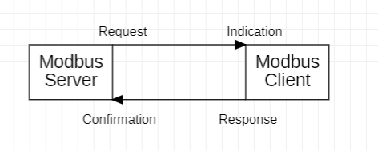

Gambar 2.x Contoh Modbus Server dan Komunikasi Klien

**2.1.1 Modbus TCP / IP Protokol**

Modbus TCP / IP adalah varian dari Keluarga Protokol Komunikasi Modbus yang dimaksudkan untuk digunakan sebagai pengontrol dan pengawas atas peralatan otomasi apa pun. Modbus TCP / IP berkomunikasi melalui banyak perangkat yang terpasang dengan menggunakan Jaringan Ethernet. Perangkat yang paling umum terpasang ke jaringan Ethernet ini adalah PLC.

TCP/IP sendiri mengacu pada Transmission Control Protocol dan Internet Protocol. Protokol TCP / IP memungkinkan data dalam bentuk blok biner yang ditransmisikan antar perangkat dan memastikan bahwa perangkat yang tepat menerima semua set data yang benar dengan benar melalui jaringan Ethernet. Dan itu telah menjadi standar di seluruh dunia yang membantu menjadi dasar Internet atau World Wide Web. Namun, kombinasi Modbus TCP / IP hanya terbatas pada protokol transport, yang berarti tidak membantu menentukan bagaimana data ditafsirkan, yang dalam hal ini adalah pekerjaan Modbus sebagai protokol aplikasi.

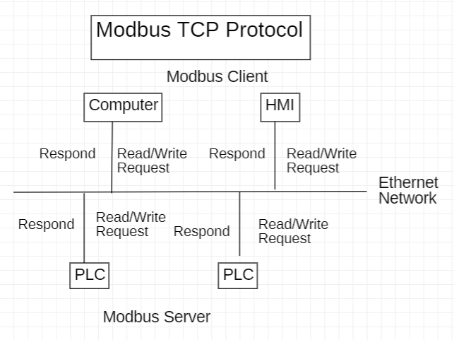

*Gambar 2.x Modbus TCP Protocol Diagram*

**2.1.2 Penggunaan Modbus TCP Dibandingkan dengan OPC UA**

Modbus TCP selama bertahun-tahun telah perlahan-lahan digantikan oleh protokol yang lebih baru yang disebut Open Platform Communication Unified Architecture atau hanya OPC UA. Ini adalah protokol yang lebih canggih jika dibandingkan dengan hanya menggunakan Modbus TCP Protocol. Ini memiliki banyak keuntungan yang tidak dapat dilakukan oleh Modbus. Sehingga dapat diinstal langsung pada sistem atau PLC, menawarkan lebih banyak fleksibilitas dalam hal pemilihan perangkat, dan sistem data yang lebih terstruktur yang memungkinkan pertukaran data yang lebih efisien dan efektif antara satu mesin ke mesin lainnya.

Meskipun dapat menawarkan banyak kemampuan yang kuat, Modbus tidak mampu melakukannya. Dalam beberapa kasus, memilih protokol TCP Modbus masih merupakan pilihan yang layak. Seperti menginstal perangkat lunak dan perangkat keras OPC UA bisa sangat mahal untuk dipasang di perangkat. Atau untuk pabrik kecil yang belum benar-benar membutuhkan peralatan mahal untuk mesin mereka. Dan kompatibilitas dengan sistem lama yang mungkin memiliki beberapa masalah dalam menjalankan OPC UA yang mungkin rentan karena sistem keamanan mereka mungkin tidak memenuhi standar modern untuk keamanan mesin.

**2.1.3 Jenis Protokol Modbus yang Digunakan dalam Komunikasi**

Codesys Mendukung beberapa jenis Konfigurasi Modbus:

1. Codesys bertindak sebagai Master Modbus
2. Codesys bertindak sebagai Modbus Master (Klien)
3. Codesys bertindak sebagai Modbus Slave
4. Codesys bertindak sebagai Modbus Slave (Server)

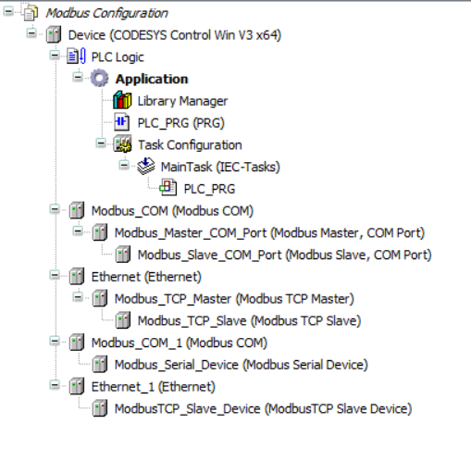

Gambar 2.x Kemungkinan Konfigurasi Modbus Codesys

Namun, untuk tesis ini, Codesys akan bertindak sebagai Modbus Slave (Server)

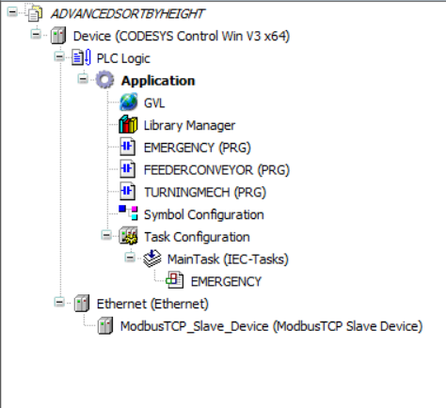

Gambar 2.x Codesys Modbus Slave (Server) Konfigurasi yang digunakan dalam Tesis

Konfigurasi Modbus Slave (Server) dipilih karena kesederhanaan yang ditawarkannya dibandingkan dengan konfigurasi lain yang tersedia. Dengan hanya memilih antarmuka jaringan mana yang akan digunakan untuk komunikasi dan mengatur tag yang cocok dengan tag FactoryIO.

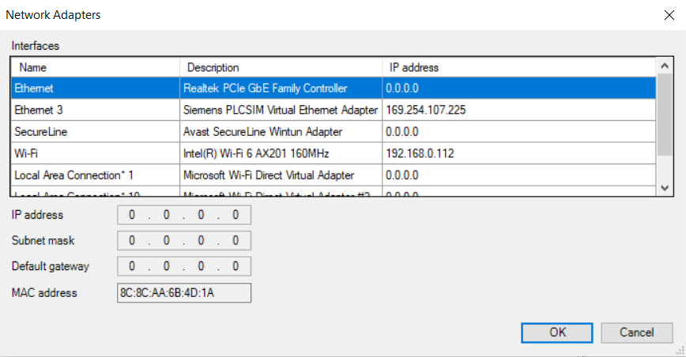  
Gambar 2.x konfigurasi adaptor jaringan

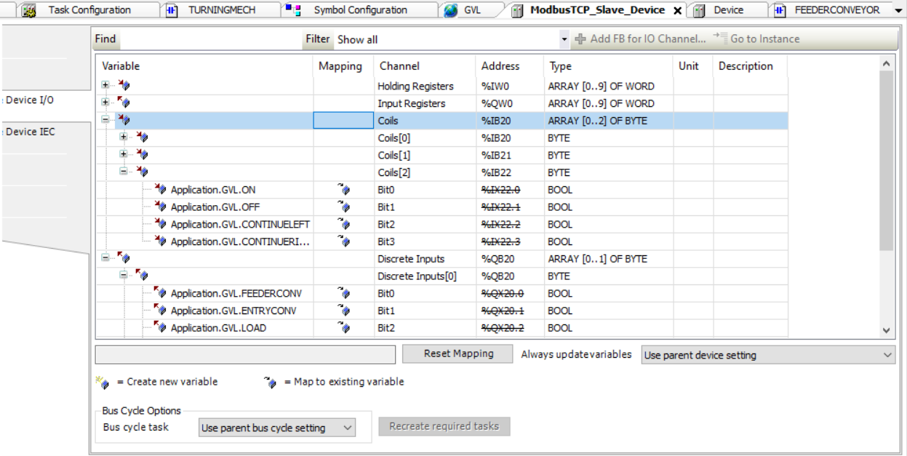

Gambar 2.x Tag Contoh Konfigurasi

**2.1.4 Kode Fungsi Modbus**

Ada 4 jenis Jenis Objek dalam Kode Fungsi Modbus dengan masing-masing memiliki tujuan dan konfigurasinya sendiri.

|  |  |  |
| --- | --- | --- |
| **JENIS OBJEK** | **AKSES** | **UKURAN (BIT)** |
| Daftar Holding | Baca-tulis | 16 |
| Masukkan Daftar | Baca-saja | 16 |
| Belit | Baca-tulis | 1 |
| Input Diskrit | Baca-saja | 1 |

Dalam proyek yang digunakan untuk Tesis, hanya Kumparan dan Input Diskrit yang akan digunakan untuk komunikasi. Karena Holding Register dan Input Register hanya untuk bekerja untuk Perangkat Analog. Coil mewakili nilai yang dapat dibaca atau ditulis oleh Master device. Sementara itu, Input Diskrit mewakili status ON atau OFF Sensor

**2.2 Pengontrol Logika yang Dapat Diprogram (PLC)**

Programmable Logic Controllers atau hanya dikenal sebagai PLC adalah perangkat prosesor tunggal berbasis komputer yang menjalankan set instruksi yang lebih dikenal sebagai Diagram Tangga Listrik. Ia juga mampu mengendalikan dan mengelola berbagai peralatan industri dan beberapa jenisnya sendiri bahkan dapat mengambil alih kendali seluruh sistem otomatis. PLC adalah jantung dan otak utama dari setiap sistem otomatis di industri, mereka dikenal efisien dan andal dalam aplikasi industri yang melibatkan langkah-langkah berurutan dan sinkronisasi antara satu perangkat dengan perangkat lainnya.

Logika dalam Programmable Logic Controller digunakan karenabahasa programmin g yang digunakan dalam PLC terutama melibatkan logika dan operasi switching. Bahasa yang dapat diimplementasikan dalam program PLC adalah sebagai berikut:

* Diagram Logika Tangga (LLD)
* Teks Terstruktur (ST)
* Diagram Blok Fungsi (FBD)
* Bagan Fungsi Berurutan (SFC)
* Daftar Instruksi (IL)

PLC pertama kali digunakan untuk menggantikan sistem relay mekanik dan listrik dasar pada 1960-an. Otomatisasi pada saat itu terutama terdiri dari relay elektromekanis dan kumparan yang dipasang pada panel. Namun, sistem relai elektromekanis ini dapat menyebabkan mimpi buruk jika hanya satu relai yang memiliki masalah yang dapat memengaruhi operasi seluruh sistem. Saat ini, Programmable Logic Controller terdiri dari Power Supply, CPU, kartu memori I / O untuk menyimpan memori, dan rak tempat kartu I / O ditempatkan.

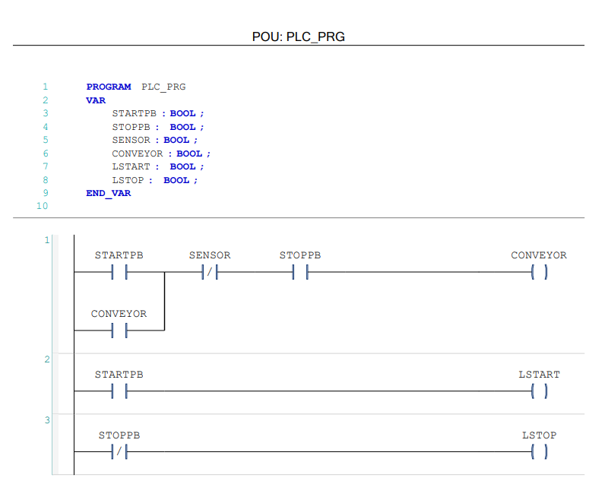

*Gambar 2.x Contoh Bahasa Diagram Logika Tangga Dasar untuk Sistem Konveyor Rol Dasar*

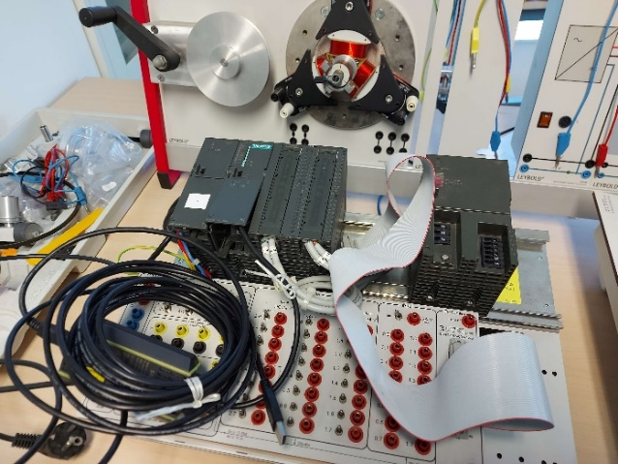

*Gambar 2.x A Siemens S7-300 PLC*

**2.2.1 Perangkat lunak / VirtualPLC**

PLC lunak adalah perangkat lunak yang dapat diinstal pada perangkat komputer yang dapat digunakan untuk menyediakan fungsionalitas Programmable Logic Controller (PLC). Biasanya, mereka digunakan untuk mensimulasikan kontrol dan proses sistem otomasi industri. PLC lunak juga dapat digunakan sebagai pengganti PLC fisik. Mereka juga dikenal dengan solusi serbaguna dan hemat biaya untuk bisnis industri skala kecil dan untuk materi pembelajaran bagi siswa baru dan insinyur. Juga, SoftPLC menawarkan beberapa keunggulan dibandingkan PLC tradisional seperti fleksibilitas, biaya, kemampuan upgrade, dll.

**2.3 Perangkat Lunak yang Diusulkan untuk Tesis**

Untuk tesis saat ini, ada beberapa perangkat lunak yang diusulkan untuk digunakan untuk penelitian dan pengembangan topik tesis saat ini.

**2.3.1 Sistem Pengembangan Kontrol (Codesys)**

Control Development System atau hanya dikenal sebagai Codesys adalah beberapa bahasa, multipurpose integrated development environment (IDE) yang digunakan untuk pemrograman controller dan pengembangan pemrograman komputer industri. Codesys dikembangkan oleh 3S-Smart Software Solutions yang kemudian dikenal sebagai Codesys Group / Codesys GmbH. Lingkungan pengembangan ini menawarkan perangkat lunak yang mudah digunakan dan gratis untuk membantu memprogram PLC. Namun, tidak semua PLC dapat diprogram menggunakan IDE ini.

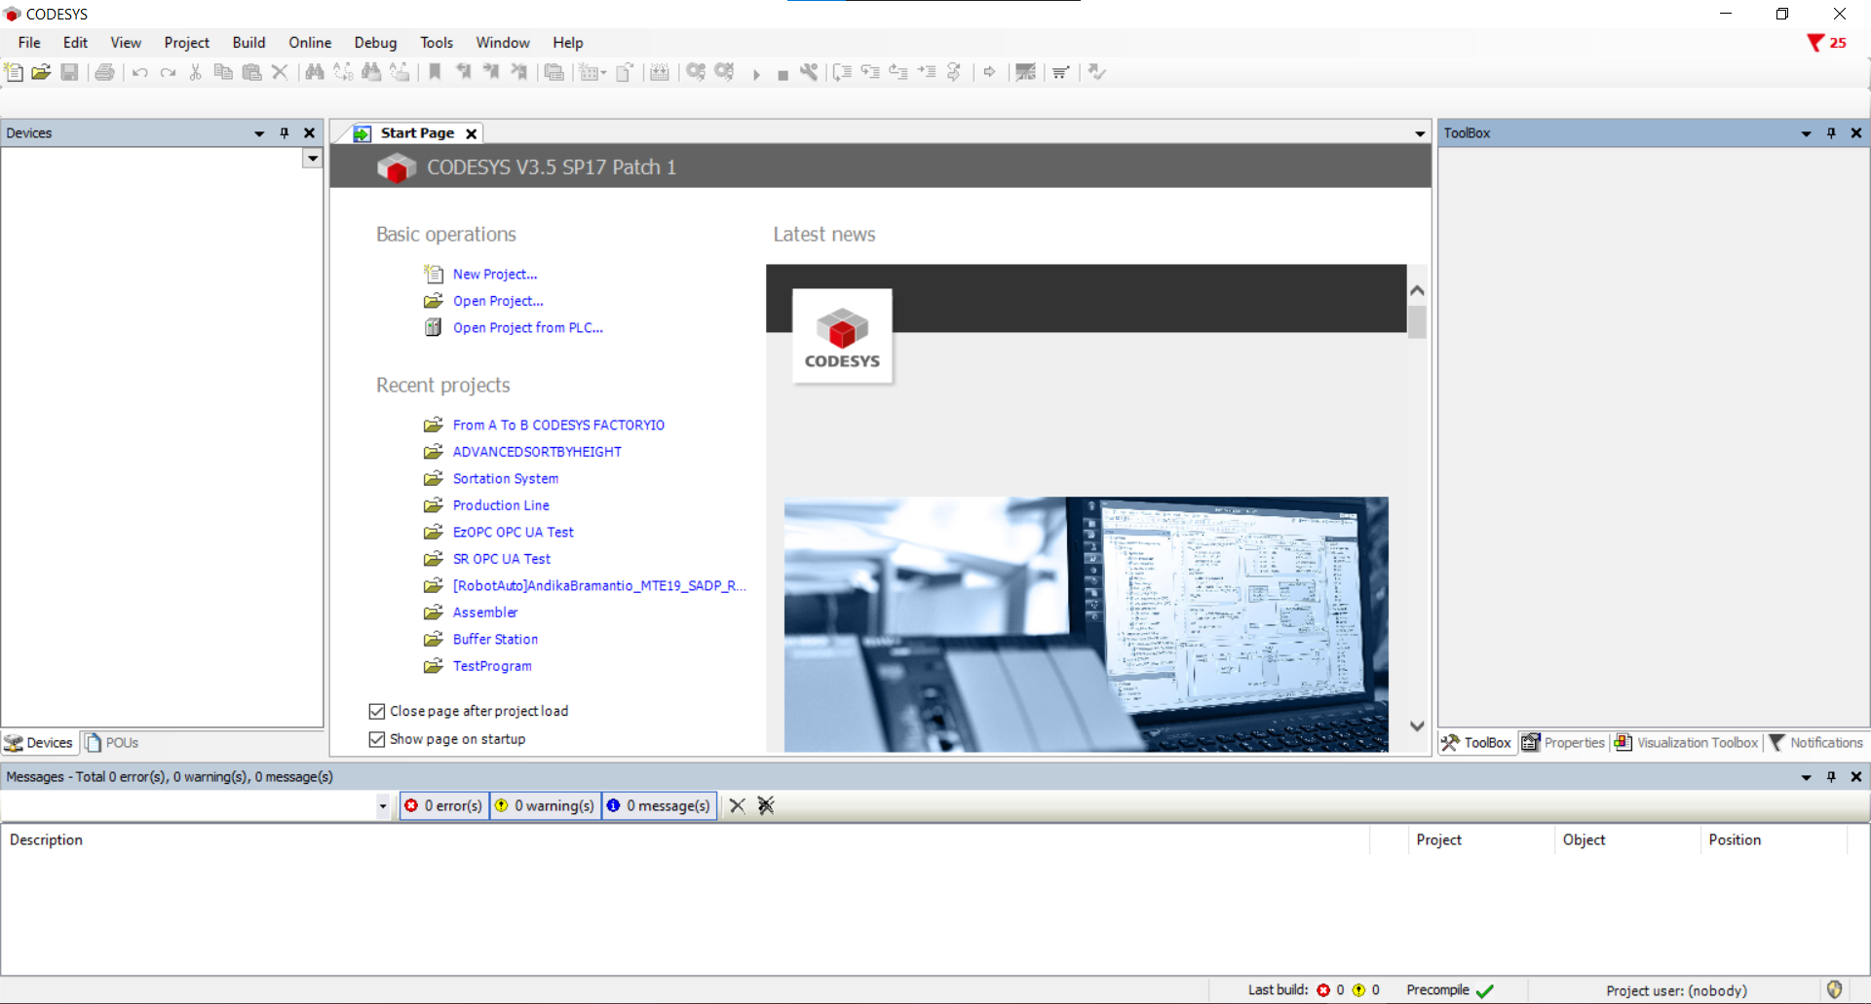

*Gambar 2. x Halaman Selamat Datang Layar Beranda Codesys IDE*

Codesys juga tidak menyediakan lingkungan IDE untuk memprogram bahasa untuk membuat sistem otomasi. Tetapi juga menyediakan PLC virtual yang disebut Codesys Control Win V3 x64. Ini mensimulasikan dan dapat bertindak seperti PLC industri aktual yang dapat digunakan untuk menjalankan simulasi otomatisasi.

**2.3.2 OpenPLC**

OpenPLC adalah perangkat lunak PLC open-source yang menawarkan variasi multi-bahasa, multi-perangkat keras yang didasarkan pada Beremiz IDE. Ini adalah yang pertama dari jenisnya yang merupakan PLC open-source standar industri dan berfungsi penuh yang dibuat sesuai dengan standar IEC 61131-3 yang mendefinisikan arsitektur perangkat lunak dasar dan bahasa pemrograman ke PLC. Open PLC dibagi menjadi dua bagian: Editor dan Runtime. Editor adalah perangkat lunak standar yang digunakan untuk membuat program PLC. Sementara itu, runtime OpenPLC adalah perangkat lunak yang dirancang untuk dapat dieksekusi pada berbagai perangkat.

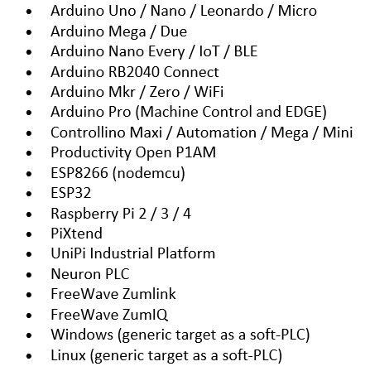

*Gambar 2. x Daftar Perangkat yang didukung oleh OpenPLC Runtime*

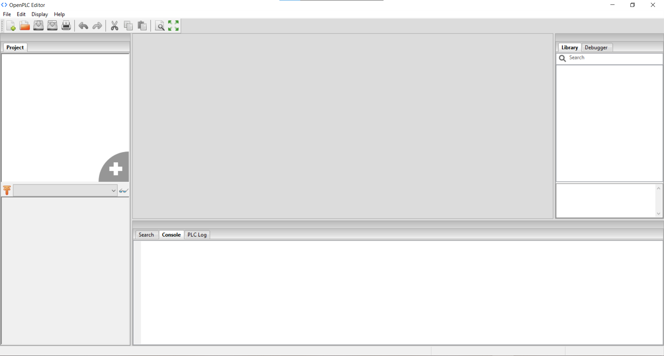

*Gambar 2. x OpenPLC Editor IDE Home Screen Halaman Selamat Datang*

Untuk proyek penelitian tesis ini. Perangkat yang akan bertindak sebagai PLC akan menjadi runtime Windows OpenPLC untuk simulasi dan skenario kasus yang lebih realistis PLC akan dilakukan dengan menggunakan Raspberry Pi 4B.

**2.3.3 Pabrik IO**

FactoryIO adalah perangkat lunak yang dirancang untuk mensimulasikan lingkungan 3D pabrik. Hal ini memungkinkan pengguna untuk membuat desain, pengujian, dan mensimulasikan berbagai proses industri sistem otomatis. Perangkat lunak ini dirancang untuk dapat bekerja dengan berbagai perangkat dari produsen yang berbeda seperti Siemens, Allen Bradley, MHJ, dan bahkan simulasi PLC atau dari produsen pihak ketiga melalui berbagai protokol yang tersedia.

*s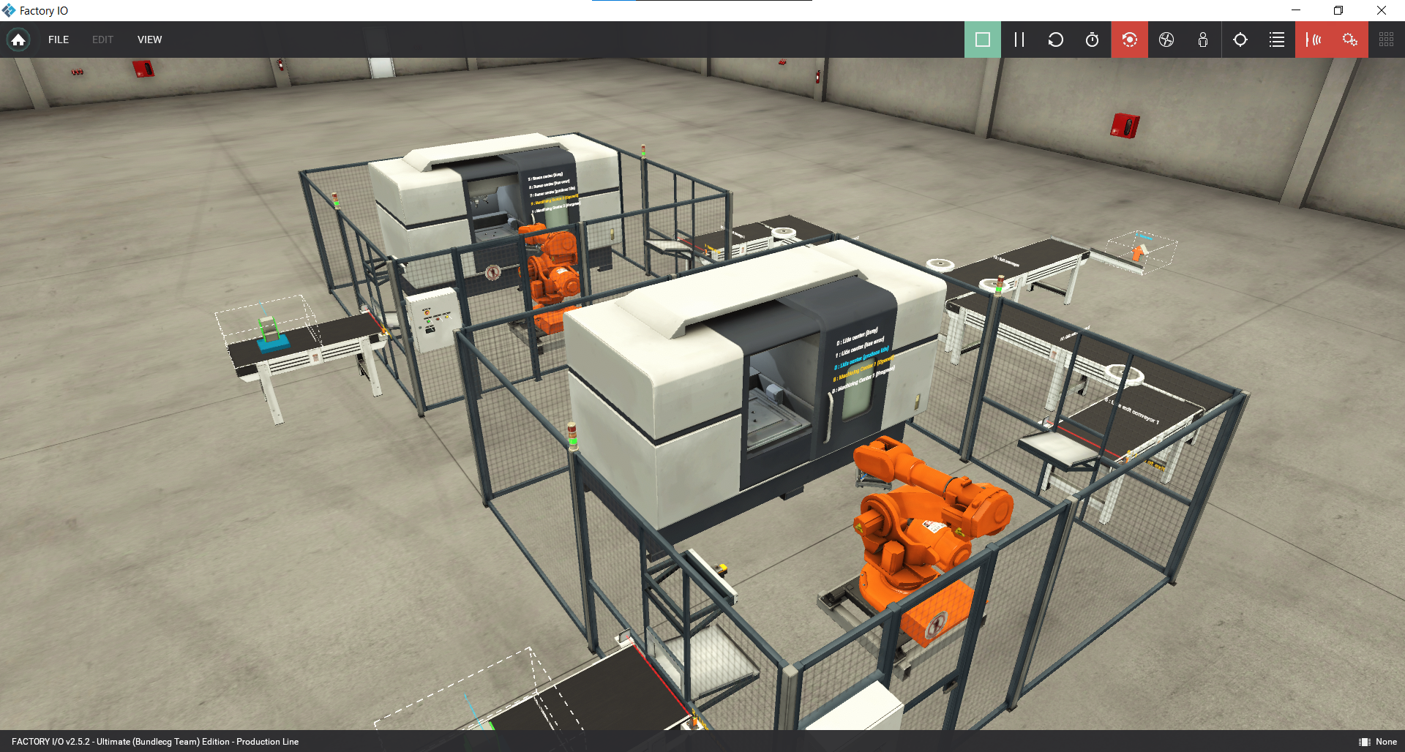*

*Gambar 2.x Adegan FactoryIO Khas (Lini Produksi)*

**2.3.3.1 Driver IO Pabrik**

Driver IO atau driver I/O adalah fitur Factory IO yang bertindak sebagai jembatan relai antara Factory IO dan PLC Controller. Beberapa merek bahkan memiliki dukungan driver bawaan seperti pengontrol Allen Bradley dan Siemens.

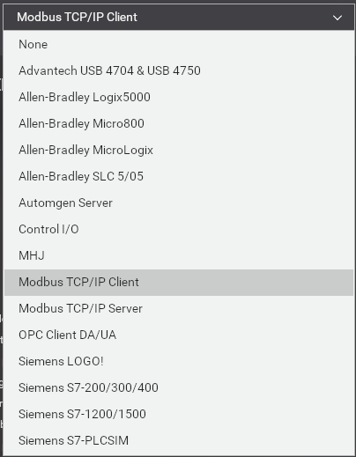

Gambar 2.x Daftar Driver yang didukung oleh FactoryIO versi 2.5.2

Untuk menetapkan tag ke setiap alamat di FactoryIO , sesederhana Drag dan Drop tag yang diinginkan ke alamat PLC yang tersedia.

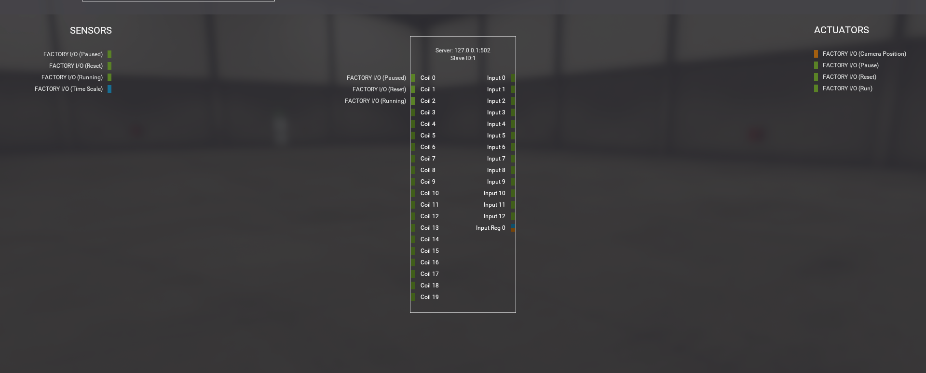

Gambar 2.x Penetapan tag di FactoryIO

**Bab 3 Metodologi Penelitian**

**3.1 Informasi teknis mengenai adegan** **FactoryIO**

Adegan yangdigunakan untuk pengujian FactoryIO untuk tesis ini adalah skenario default sort-by-height lanjutan yang dimodifikasi. Modifikasi dilakukan karena kebutuhan penyederhanaan dan penyesuaian sesuai dengan pemrograman yang telah dibuat sebelum skenario. Modifikasi ini termasuk menambahkan 2 sensor yang memungkinkan mesin tahu kapan harus terus memasukkan palet ke mesin penyortiran.

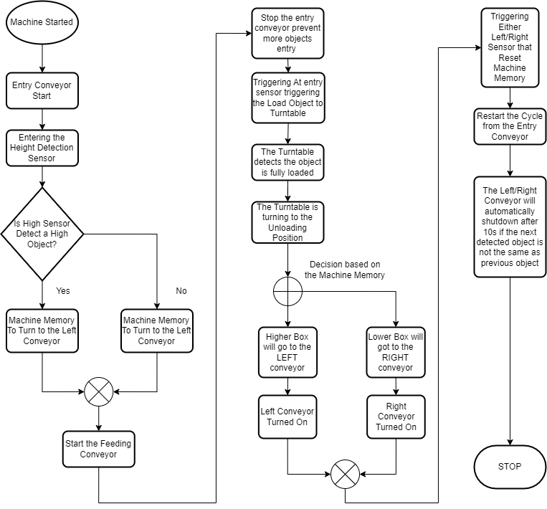

Gambar 3.x Bagan alur alur kerja skenario

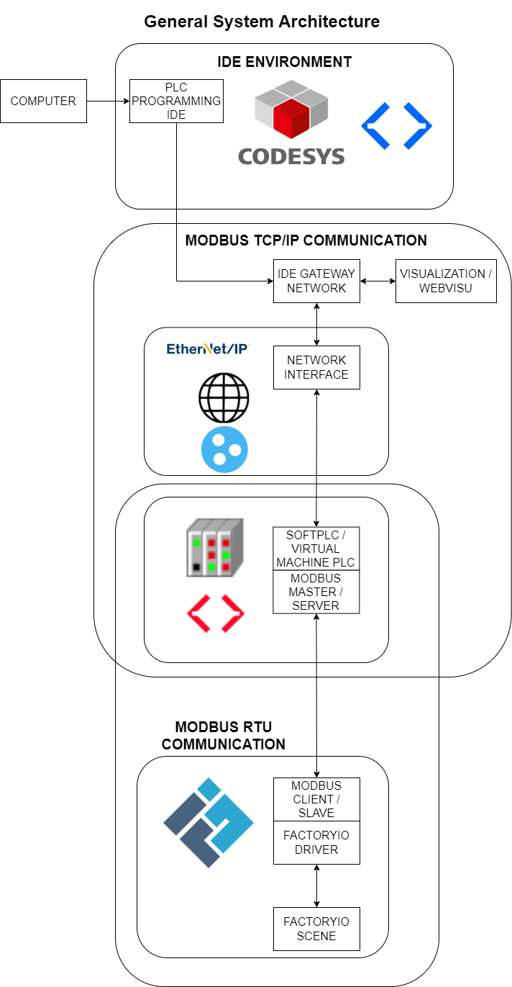

*Gambar 3.x General* *Arsitektur Sistem* *PLC*

Komponen yang digunakan dalam skenario kustom di FactoryIO meliputi:

* 3x Konveyor Rol 4M
* 1x Konveyor Rol 2M
* 1x Pemancar Array Cahaya
* 1x Penerima Array Cahaya
* 8x Sensor Difus
* 1x Meja Putar
* 1x Panel Kontrol
* 2x Konveyor Chute Rendah
* 1x Lampu Tumpukan
* 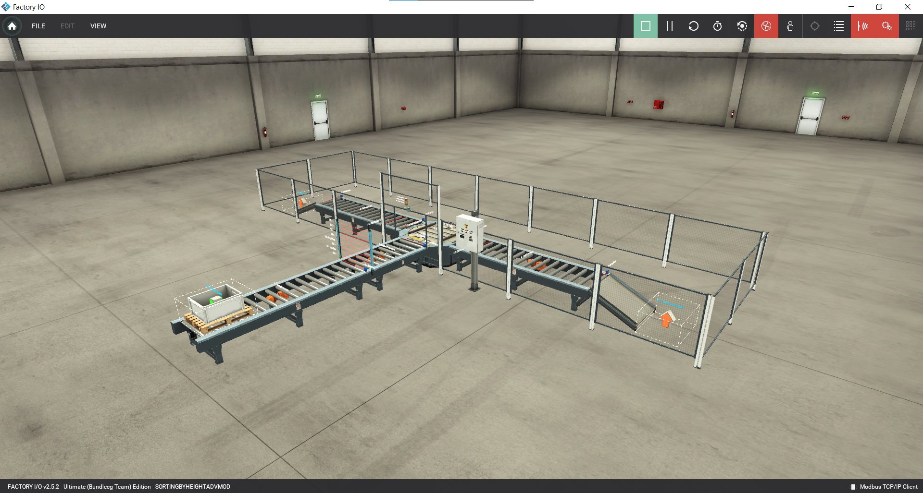

Gambar 3.x Skenario yang Digunakan